LAK/075/10-2020

Lakcid Forte kapsułki 10 mld x 10 kaps.

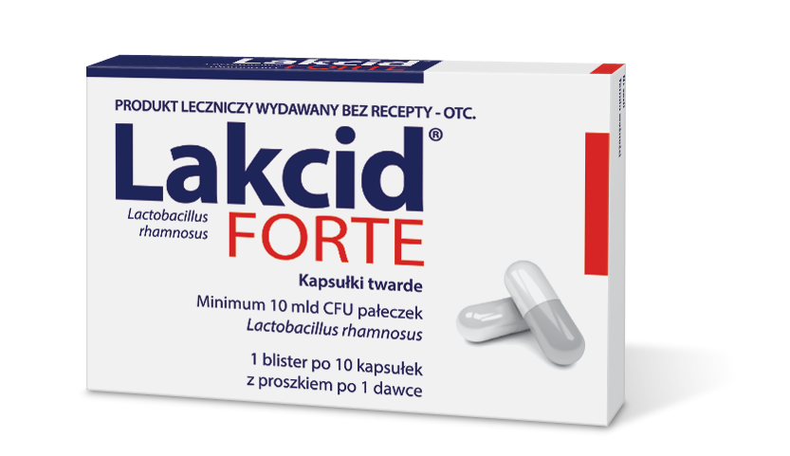
- Zawiera min. 10 000 000 000 dobrych bakterii, których nie niszczą często stosowane antybiotyki.
- Może być stosowany w okresie ciąży i podczas karmienia piersią.

Lakcid forte. Skład i postać: Minimum 10 mld CFU pałeczek Lactobacillus rhamnosus: Szczep Lactobacillus rhamnosus Pen - 40 %; Szczep Lactobacillus rhamnosus E/N - 40 %; Szczep Lactobacillus rhamnosus Oxy - 20 %; Pałeczki oporne na: amoksycylinę, ampicylinę, azlocylinę, cefepim, cefotaksym, cefradynę, ceftazydym, cefuroksym, doksycyklinę, erytromycynę, gentamycynę, imipenem, klindamycynę, kloksacylinę, kolistynę, kotrimoksazol, kwas nalidyksowy, meropenem, metronidazol, neomycynę, netylmycynę, penicylinę, piperacylinę, streptomycynę, teikoplaninę, tobramycynę, wankomycynę. CFU – jednostka formowania kolonii (ang. Colony forming unit). Kapsułki twarde, celulozowe, składające się z dwóch cylindrycznych części. Przed rekonstytucją proszek w kapsułce ma postać sypkich, rozdrobnionych cząstek o zabarwieniu od jasno do ciemnobeżowego. Po rekonstytucji powstaje homogenna zawiesina, bez widocznych zanieczyszczeń. Proszek do sporządzania zawiesiny doustnej. Wskazania: Poantybiotykowe zapalenie jelit ze szczególnym uwzględnieniem leczenia wspomagającego rzekomobłoniastego zapalenia okrężnicy; jako leczenie głównie przy nawracającym rzekomobłoniastym zapaleniu okrężnicy. Zapobieganie biegunce podróżnych. Leczenie wspomagające w czasie i po antybiotykoterapii. Przeciwwskazania: Nadwrażliwość na substancję czynną lub na którąkolwiek substancję pomocniczą (w tym białko mleka krowiego). Podmiot odpowiedzialny: Zakłady Farmaceutyczne Polpharma S.A. Dodatkowych informacji o leku udziela: Polpharma Biuro Handlowe Sp. z o.o., ul. Bobrowiecka 6, 00-728 Warszawa; tel.: +48 22 364 61 00; faks: +48 22 364 61 02; www.polpharma.pl. Lek wydawany bez recepty. ChPL: 2018.05.07 - Lakcid forte kapsułki twarde; 2018.06.15 - Lakcid forte proszek do sporządzania zawiesiny doustnej.

Przed użyciem zapoznaj się z ulotką, która zawiera wskazania, przeciwwskazania, dane dotyczące działań niepożądanych i dawkowanie oraz informacje dotyczące stosowania produktu leczniczego, bądź skonsultuj się z lekarzem lub farmaceutą, gdyż każdy lek niewłaściwie stosowany zagraża Twojemu życiu lub zdrowiu.

Lek OTC

